**Расстройства аутистического спектра**

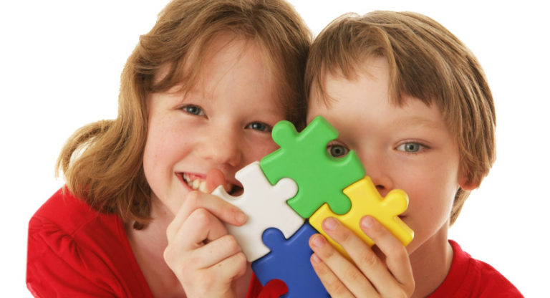

С 2008 года ежегодно 2 апреля отмечается Всемирный день распространения информации о проблеме аутизма. Этот день был учрежден по инициативе государства Катар и установлен генеральной Ассамблеей ООН 18 декабря 2007 г. (резолюция № A/RES/62/139).

В связи с этим мы решили опубликовать информационные материалы о расстройствах аутистического спектра для родителей, врачей общей практики, педагогов.

По последним данным Всемирной организации здравоохранения региональные оценки распространенности РАС имеются только по Европейскому региону и Региону стран Америки, которые не различаются между собой в статистическом отношении: для Европы средний показатель составляет 61,9 на 10 тыс. (диапазон 30,0-116,1), а для стран Америки он составляет 65,5 на 10 тыс. (диапазон 34-90).

Соотношение встречаемости аутистических расстройств у мальчиков и девочек находится в пределах 2,6:1 до 4:1.

Хотя уже в 1941 году Лео Каннер описал несколько особенностей, являвшихся, на его взгляд, основополагающими для диагностики аутизма, аутизм стал «официальным» психиатрическим диагнозом в США только в 1980 году, в Российской Федерации диагноз стал использоваться при внедрении в практику МКБ-9 (1987 г.) с включением раннего детского аутизма в рубрику психозов детского возраста.

Поскольку точная причина возникновения аутизма до сих пор не установлена, при постановке диагноза мы опираемся на наблюдения и анамнез. Разработаны различные рекомендации и руководства, оценочные шкалы и опросники, способствующие постановке диагноза, однако они не могут заменить собой оценку и наблюдения опытного специалиста.

**Первые причины для беспокойства**

У родителей есть множество возможностей понять, что ребенок развивается нетипично.

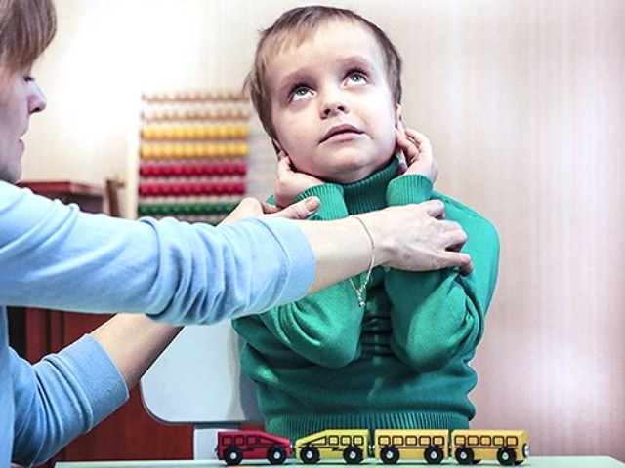Самая распространенная причина беспокойства — это задержка речевого развития. Часто родители обращают внимание на то, что ребенок «не слышит» обращенную речь, опасаясь глухоты, хотя, в отличие от глухих детей, дети с аутизмом обычно реагируют на звуки избирательно. Ребенок с аутизмом не заинтересован в контакте, но может использовать указательные жесты, чтобы получить какую-нибудь вещь, или дергать родителя за руку (часто с минимальным зрительным контактом или без него) с целью получить желаемое, а не с целью взаимодействия. Например, он редко указывает на вещи с целью показать их родителям. Некоторые родители, особенно если это их первый ребенок, могут не понимать, что подобное поведение необычно, и обращаются к врачу лишь потому, что ребенок, достигнув 18—20 месяцев, все еще не заговорил.

Другой основной причиной беспокойства является отсутствие социальной привязанности, которую чаще всего уже родители с опытом могут замечать еще раньше. Кратко можно сказать, что ребенок не интересуется родителями и другими людьми. Такой ребенок может избегать контакта с людьми, при этом странно и необычно заинтересован определенными объектами окружающей среды, выбирает необычные предметы для успокоения, может интересоваться не конкретным предметом, а типом предметов (например, может постоянно носить с собой определенный журнал, спать с ним, при этом не интересоваться, какой это выпуск). Иногда ребенок непредсказуемо остро реагирует на определенные вещи и события в окружающей среде, например, может начать плакать при включении пылесоса или фена и не успокаиваться в течение нескольких часов, испытывает отвращение к еде или определенным запахам.

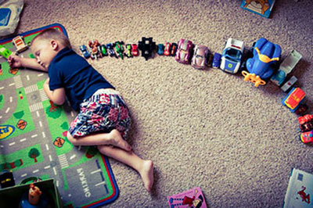Многие родители начинают проявлять беспокойство в связи с особенностями поведения в возрасте ребенка 16-20 месяцев. К двум годам примерно 3/4 родителей замечают отклонения, а к 3 годам — все, включая и тех, чей ребенок обладает вполне развитыми когнитивными способностями.

При других видах РАС, таких как синдром Аспергера, родители нередко замечают у ребенка отклонения в более позднем возрасте. Сам Аспергер утверждал, что родители обычно начинают беспокоиться тогда, когда ребенок идет в детский сад и начинает общаться с типично развивающимися сверстниками. Обычно родителям кажется, будто их ребенок одарен и развит не по годам (например, рано проявляет интерес к чтению). Тем не менее хорошие речевые способности ребенка могут сочетаться с трудностями в отношении моторики и проблемами в социальной сфере.

Как правило, родители обращаются к своему врачу (педиатру или неврологу) для первичной оценки, но до сих пор педиатры иногда убеждают обеспокоенных родителей, что у ребенка «просто задержка речевого развития». Дети, у который «просто» задержка речевого развития, социально адекватны и не демонстрируют атипичного поведения, характерного для аутизма.

Некоторые из первых настораживающих признаков аутизма обобщены и представлены в таблице.

Настораживающие признаки аутизма на 1-м и 2-м годах жизни ребенка1

|  |  |  |
| --- | --- | --- |
| Проблемы | Характеристика проблем по возрастам | |
| От рождения до 12 месяцев | От 12 месяцев до 3 лет |
| Социального  взаимодействия | Не предвосхищает социальные шаблоны, практически не смотрит на других людей, не интересуется социальными играми, слабо привязан к членам семьи, рад, когда его оставляют одного | Атипичный зрительный контакт, практически не смотрит на других людей, скудное выражение эмоций, игры не доставляют удовольствия, плохая моторная имитация, плохо развитые игровые навыки (нет воображения, ограниченность в выборе игровых материалов) |
| Коммуникативные | Плохо отзывается на свое имя, не смотрит на предметы, которые держат другие | Низкие показатели вербальной/невербальной коммуникации, не делится своими интересами с другими людьми (например, не показывает другим свои вещи), плохо реагирует на свое имя, не реагирует на жесты, использует тело другого человека как инструмент (например, берет руку родителя, чтобы получить желаемый предмет, не вступая при этом в зрительный контакт), издает необычные звуки |
| Атипичные  ответы/интересы | Не любит, когда его трогают, часто берет в рот всевозможные предметы | Использует предметы не по назначению, игровая деятельность стереотипна и ограниченна, стойкая ограниченность интересов, необычные сенсорные ответы, стереотипии (с использованием рук/ пальцев) |

1 Приводится по: Volkmar Е, Chawvrska К. Autism in infancy and early childhood. In F. Volkmar, R. Paul, A. Klin, & D. J. Cohen (Eds). Handbook of autism and pervasive developmental disorders. 3rd ed. Vol. 1. Pp. 223—246. Hoboken, NJ: Wiley. P. 230.

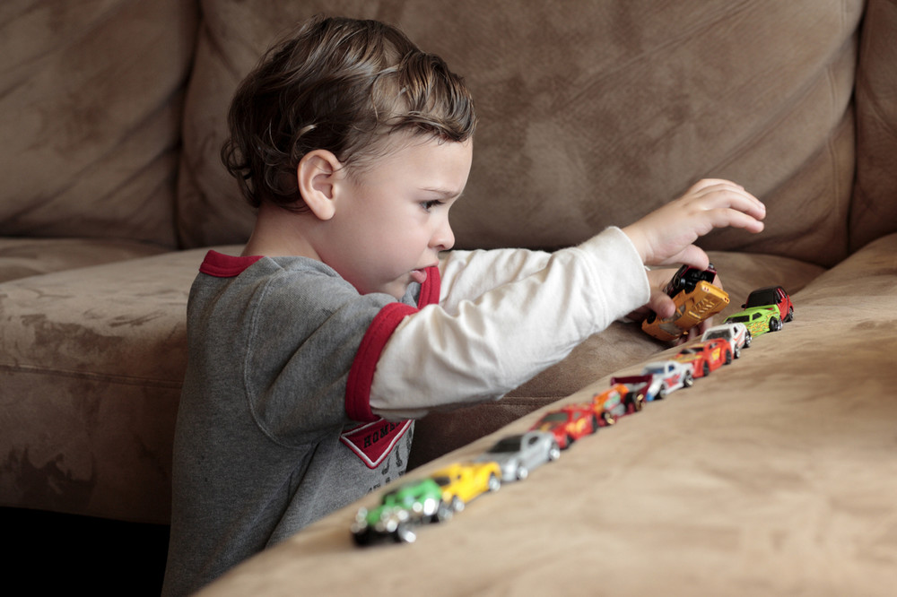

**Этапы диагностики, шкалы, методы обследования**

**Скрининг и первичная оценка**

**Первый этап – скрининг** - быстрый сбор информации о социально-коммуникативном развитии ребенка для выделения группы специфического риска из общей популяции детей.

Как правило, родители обращаются к своему врачу (педиатру) с просьбой провести первичную оценку. Оценка подразумевает сбор базовой информации о развитии и поведении ребенка, выявление особенностей и отклонений в поведении. Такая первичная оценка будет относительно быстрой и поверхностной, она направлена на выявление группы риска и направление детей группы риска на углубленную оценку специалистом (врачом-психиатром).

Задача педиатров, неврологов, психологов и педагогов – как можно раньше выявить ребенка с отклоняющимися формами поведения, помочь ему адаптироваться в семье, детском коллективе и, безусловно, направить к врачу-психиатру. В соответствии с законодательством, установление диагноза РАС является исключительной компетенцией врача психиатра, т. к. данные расстройства отнесены в МКБ – 10 к категории психических расстройств.

Рекомендуется пройти скрининговую диагностику на предмет выявления РАС, если:

* до 12 месяцев ребенок не гулит и не лепечет и у него отсутствует указательный жест;
* до 16 месяцев он не начал произносить отдельные слова;
* в возрасте 2 лет он не произносит коротких фраз;
* он очевидно теряет ранее приобретенные речевые и социальные навыки, независимо от возраста.

Российские главные специалисты считают обоснованным проведение скрининга детей в возрасте 18 месяцев, 24 месяца жизни, т.к. в указанном критическом периоде онтогенеза отмечается особая чувствительностью к повреждающим факторам.

В мире разработан и широко используется стандартизованный скрининговый инструментарий. Для скрининга в Российской Федерации используется Анкета для родителей по выявлению нарушений психического (психологического) развития, риска возникновения расстройств аутистического спектра у детей раннего возраста (до 2 лет) [Симашкова Н.В., Козловская Г.В., Иванов М.В., 2015]. Вопросы в данной анкете адаптированы к культурологическим и социальным особенностям в нашей стране.

**Анкета для родителей по выявлению нарушений психического (психологического) развития, риска возникновения расстройств аутистического спектра у детей раннего возраста (до 2 лет) Симашкова Н.В., Козловская Г.В., Иванов М.В., 2014г.**

Разработчиком Анкеты является известный специалист международного уровня доктор медицинских наук, зав. Клиникой детской психиатрии ФГБНУ  «Научный центр психического здоровья», Главный внештатный детский специалист ЦФО РФ, член межведомственной рабочей группы по вопросам комплексной медико-социальной и психолого-педагогической помощи лицам с расстройствами аутистического спектра при Минздраве России Симашкова Наталья Валентиновна.

Поскольку скрининг не используется для выставления диагноза, его могут осуществлять педиатры, невропатологи, педагоги, психологи, медицинские сестры, сами родители.

Ф.И.О. родителя ______________________________________________________________

Ф.И.О.  ребенка ______________________________________________________________

Дата рождения _______________________ Дата заполнения ______________________

|  |  |  |  |  |
| --- | --- | --- | --- | --- |
| **№** | **Вопрос** | **Да** | **Нет** | **Затруд-**  **няюсь** |
| 1 | Фиксирует ли Ваш ребенок взгляд на предметах (игрушках) или лице взрослого? |  |  |  |
| 2 | Смотрит ли ребенок Вам в глаза в течении 1-2 сек.?  Улыбается ли ребенок матери? |  |  |  |
| 3 | Реагирует ли Ваш ребенок на обращенную к нему речь, выполняет ли команды? («подойди ко мне», «дай мне» и пр.) |  |  |  |
| 4 | Кормили ли Вы ребенка грудью? Если да, то, получал ли ребенок от этого удовольствие, ел с охотой? |  |  |  |
| 5 | Был ли Ваш ребенок «удобным» на первом году жизни (лежал один в кроватке, не реагировал на уход матери; сам себя занимал предметами (игрушками), собственными пальцами и т.д.)? |  |  |  |
| 6 | Были ли у Вашего ребенка проявления сложных эмоций (интерес, любопытство, удивление, негодование, недовольство, гнев и т.д.)? |  |  |  |
| 7 | Обращали ли Вы внимание, что ребенок плачет во сне, боится игрушек, животных или определенных предметов? |  |  |  |
| 8 | Соответствуют ли нормативным показателям сроки моторного развития Вашего ребенка?  — удерживает головку (2 мес.)  — сидит (6 мес.)  — ползает (7-8 мес.)  — ходит без поддержки (12 мес.) |  |  |  |
| 9 | Ходит ли ребенок с опорой на носки? |  |  |  |
| 10 | Использует ли ребенок указательный жест? |  |  |  |
| 11 | Умеет ли ребенок пользоваться ложкой? |  |  |  |
| 12 | Соответствуют ли нормативным показателям сроки речевого развития Вашего ребенка?  — гуление (а,у,ы,гу,га) – 2-5 мес.  — лепет (ба, ма-ма, па-па, бо-бо, та-та-та) – 6-10 мес.  — первые слова (адресность) – 10-12 мес.  — первые фразы («мама дай») – 18-24 мес. |  |  |  |
| 13 | Задает ли Ваш ребенок вопросы? |  |  |  |
| 14 | Отмечаете ли Вы у ребенка множественные повторы, «эхо слов, фраз», речевые штампы? |  |  |  |
| 15 | Отмечаете ли Вы у ребенка повышенную чувствительность к внешним раздражителям (шум от бытовых приборов, фейерверков, животных, повышение тона голоса и т.д.)? |  |  |  |
| 16 | Возникали ли у Вас мысли о том, что ребенок «глухой», «плохо видит» или снижена чувствительность (нюхает, облизывает предметы и т.д.)? |  |  |  |
| 17 | Перебирает ли ребенок свои пальцы перед грудью, подносит близко к лицу, глазам? |  |  |  |
| 18 | Играет ли ребенок предметами обихода (крышки, банки, кастрюли и т.д.)? |  |  |  |
| 19 | Есть ли предметы (вещи) с которыми ребенок не расстается в быту, берет в постель (в качестве «защиты», «помощи»)? |  |  |  |
| 20 | Выбирает ли ребенок для игр ниточки, шнурки, пакетики, палочки? |  |  |  |
| 21 | Выстраивает ли ребенок предметы (игрушки) в ряды (горизонтальные/вертикальные), однообразно возит, катает предметы (игрушки)? |  |  |  |
| 22 | Проявляет ли ребенок интерес к новым игрушкам? |  |  |  |
| 23 | Сторонится ли ребенок других детей на игровой площадке, предпочитает играть один? |  |  |  |
| 24 | Может ли ребенок испытывать страх или тревогу в новой ситуации, смене ситуации (в гостях, в магазине, в поликлинике, среди незнакомых детей, взрослых и пр.)? |  |  |  |
| 25 | Может ли ребенок собирать предметы (пирамидку, матрешку) с учетом величины, формы и цвета к концу 2 года? |  |  |  |

**Подсчет результатов (ключ методики):**

|  |  |  |  |  |  |  |  |  |  |
| --- | --- | --- | --- | --- | --- | --- | --- | --- | --- |
| **№** | **ответ** | **№** | **ответ** | **№** | **ответ** | **№** | **ответ** | **№** | **ответ** |
| 1 | Нет | 6 | Нет | 11 | Нет | 16 | Да | 21 | Да |
| 2 | Нет | 7 | Да | 12 | Нет | 17 | Да | 22 | Нет |
| 3 | Нет | 8 | Нет | 13 | Нет | 18 | Да | 23 | Да |
| 4 | Нет | 9 | Да | 14 | Да | 19 | Да | 24 | Да |
| 5 | Да | 10 | Нет | 15 | Да | 20 | Да | 25 | Нет |

**При совпадении 4-х и более ответов с ключом методики, а также в случае затруднения родителей ответить на треть вопросов, ребенок относится к группе риска, и родителям ребенка необходимо обратиться к врачу-психиатру по месту жительства.**

В мире также используется Модифицированный скрининговый тест на аутизм для детей раннего возраста (от 16 до 30 мес.) М-CHAT [Robins,Fein& Barton,1999].

**M-CHAT Модифицированный скрининговый тест на аутизм для детей раннего возраста (от 16 до 30 месяцев)**

М-CHAT создан для проведения скринингового обследования на нарушения аутистического спектра (НАС) у детей в возрасте от 16 до 30 месяцев.

M-CHAT может проводиться, как часть обычного медицинского обследования ребенка, но может использоваться для оценки риска наличия аутизма педагогами, психологами.

Главная цель использования M-CHAT – выявление риска наличия аутизма и РАС. Однако, не все дети, которые выявляются при использовании данного метода, действительно имеют диагноз РАС. Ни один скрининговый инструмент не имеет 100% достоверности полученных данных!

**Внимание!** Подсчет баллов ведется не родителем, а специалистом.

**Пожалуйста, оцените, насколько приведенные ниже высказывания характеризуют Вашего ребенка. Постарайтесь ответить на каждый вопрос. Если данное поведение проявлялось редко (вы видели это всего один или два раза), отметьте, что ребенку это не свойственно.**

|  |  |  |  |
| --- | --- | --- | --- |
| 1 | Нравится ли ребенку, когда его качают на руках, на коленях и т.д.? | Да | Нет |
| 2 | Проявляет ли ребенок интерес к другим детям? | Да | Нет |
| 3 | Любит ли ребенок карабкаться по предметам как по ступенькам? | Да | Нет |
| 4 | Любит ли ребенок играть в прятки (ку-ку)? | Да | Нет |
| 5 | Играл ли когда-нибудь ребенок понарошку, например, говорил по телефону или качал куклу, или во что-то другое? | Да | Нет |
| 6 | Использует ли ребенок указательный палец, чтобы указывать или просить чего-то? | Да | Нет |
| 7 | Использует ли ребенок указательный палец, когда показывает, проявляет интерес к чему-либо? | Да | Нет |
| 8 | Может ли ребенок соответствующим образом играть с мелкими игрушками (например, машинками или кубиками), не просто засовывая их в рот, вертя в руках или раскидывая | Да | Нет |
| 9 | Приносил ли когда-нибудь вам (родителям) предметы, чтобы что-то показать? | Да | Нет |
| 10 | Может ли ребенок смотреть вам в глаза более 1-2 секунд? | Да | Нет |
| 11 | Проявлял ли ребенок когда-нибудь сверхчувствительность к звукам (например, закрывая уши) | Да | Нет |
| 12 | Улыбается ли ребенок вам или в ответ на вашу улыбку? | Да | Нет |
| 13 | Имитирует ли ребенок, то, что вы делаете (например, подражает выражению вашего лица) | Да | Нет |
| 14 | Окликается ли ребенок на свое имя, когда вы его зовете? | Да | Нет |
| 15 | Если вы укажете на игрушку в комнате. Посмотрит ли на нее ребенок? | Да | Нет |
| 16 | Может ли ребенок ходить? | Да | Нет |
| 17 | Посмотрит ли ребенок на вещи (предметы), на которые посмотрите вы? | Да | Нет |
| 18 | Совершает ли ребенок необычные движения пальцами у своего лица? | Да | Нет |
| 19 | Пытается ли ребенок привлекать ваше внимание к тому, что он делает? | Да | Нет |
| 20 | Не возникало ли у вас ощущение, что ваш ребенок имеет нарушения слуха (глухой)? | Да | Нет |
| 21 | Понимает ли ребенок то, что говорят другие люди? | Да | Нет |
| 22 | Бывает ли так, что ребенок увлечен чем-то чего, не существует или бесцельно бродит по комнате? | Да | Нет |
| 23 | Смотрит ли ребенок на ваше лицо, чтобы проверить вашу реакцию, когда сталкивается с чем-то незнакомым? | Да | Нет |

**Дети, получившие более 3 баллов по общей шкале, либо набравшие 2 критических балла, относятся к группе риска и направляются на диагностическое обследование к врачу-психиатру по месту жительства.**



Процедуры обследования детей группы риска

**Второй этап** – диагностика и дифференциальная диагностика аутизма проводится врачом-психиатром. Согласно Международной классификации болезней 10 пересмотра детский аутизм относится к группе F84 «Общие расстройства психологического (психического) развития», и в зависимости от формы шифруются в рубриках F84.0-F84.8.

Для проведения второго этапа диагностики родители могут обратиться к врачу-психиатру по месту жительства.

Этап диагностики состоит из клинического исследования **–** беседы родителей с врачом-психиатром и осмотра психиатром ребенка из группы риска по РАС.

Данные анамнеза

А. Раннее развитие и особенности развития

Б. Возраст и характер манифестации первых симптомов, вызвавших беспокойство

В. Сведения о перенесенных заболеваниях (история болезни) и семейный анамнез



Данные, которые необходимо предоставить, включают сведения о ребенке от рождения до настоящего времени, а также историю беременности и раннего развития ребенка, медицинский и семейный анамнез. Врач-психиатр попросит вас рассказать, каким был ребенок в младенчестве.

Например, было ли с ним «легко», был ли он счастлив, когда его оставляли в покое?

Улыбался ли он вам в ответ на вашу улыбку?

Был ли он слишком требовательным и «трудным»?

Когда у вас впервые возникло беспокойство и почему?

Не волнуйтесь, если вас спросят о том, чего вы никогда не замечали! Не все дети с аутизмом демонстрируют одни и те же особенности, и наоборот, многие дети, у которых нет аутизма, проявляют некоторые его признаки.

Иногда сложно вспомнить определенные показатели развития или события. Не стесняйтесь принести детский альбом или другие материалы, которые помогут вам освежить память: например, старые видео и фото ребенка. Анамнез ребенка включает обзор всех перенесенных им заболеваний, например частые воспаления уха. Человек, беседующий с вами, внимательно выслушает все, что вы сочтете нужным ему рассказать: это поможет выявить необходимость специального медицинского обследования. Специалисты, проводящие оценку, должны знать о всех видах обучающих и развивающих программ, в которых участвовал ребенок. Принесите, пожалуйста с собой характеристики из образовательных учреждений, от всех специалистов, которые проводили занятия с ребенком.

Семейный анамнез важен потому, что теперь мы намного больше знаем о вероятности в некоторых случаях генетического влияния на развитие аутизма. Ряд расстройств, в том числе проблемы речевого развития, научения и социального взаимодействия, чаще встречаются в семьях, где есть дети с аутизмом.

*Физикальное исследование (соматическое и неврологическое)*

Проводится сначала психиатром, затем педиатром, невропатологом. При наличии показаний консультации педиатра, невропатолога, окулиста, гинеколога, клинического психолога, нейропсихолога, другие лабораторные и инструментальные исследования, токсикологические тесты.

*Психиатрическое обследование*

А. Характер социальных связей (зрительный контакт, привязанности)

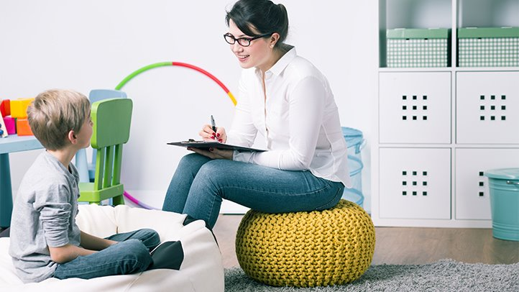Б. Особенности поведения (стереотипии/самостимуляции, сопротивление изменениям, необычная чувствительность к окружающей среде и т.д.)

В. Игровые навыки (нефункциональное использование игровых материалов, уровень игровой активности) и общение

**Г**. Использование различных рейтинговых шкал, опросников.

Клиническое исследование завершается систематизацией выявленных феноменов.

Расстройства аутистического спектра иногда можно определить у 14-месячного малыша, однако, чем ниже возраст, тем менее точен такой диагноз. Точность диагноза повышается в первые три года жизни. По данным исследования, проведённого в 2009 году в США, средний возраст постановки формального диагноза «расстройство аутистического спектра» составляет 5,7 лет, что намного выше рекомендованного, и 27 % детей остаются недиагностированными к восьми годам. Хотя симптомы аутизма и расстройств аутистического спектра появляются в раннем детстве, они иногда остаются незамеченными; годы спустя взрослые аутисты могут обращаться к врачам за помощью в диагностике. Цели такого обращения различны — стремление лучше понять себя и объяснить свои особенности друзьям и родственникам, изменить режим работы, получить пособие или льготы.

Диагностика аутизма у младенцев и маленьких детей представляет определенные проблемы, поскольку до 3 лет многие из них выказывают некоторые, но не все, признаки аутизма. Ряд сложностей ранней диагностики отчасти отражает общие трудности, сопряженные с обследованием детей младшего возраста, а также тот факт, что в раннем возрасте под аутизм могут маскироваться различные другие нарушения. Как следствие, группа специалистов, проводящая оценку, должна обсудить с вами предварительный или рабочий диагноз и разъяснить, что окончательный диагноз может быть поставлен только со временем.

В качестве основного инструментарияпри клиническом исследовании в мире используется количественная шкала оценки выраженности детского аутизма («Childhood Autism Rating Scale» – CARS) [Schopler E.et al., 1988].

**CARS** - Рейтинговая шкала детского аутизма, стандартизированный инструмент, основанный на непосредственном клиническом наблюдении за поведением ребенка в возрасте от 2 лет в 15 функциональных областях:

* взаимоотношения с людьми;
* имитация;
* перцепция (зрительный контакт, реакция на слуховые раздражители, вкус, обоняние и осязание);
* 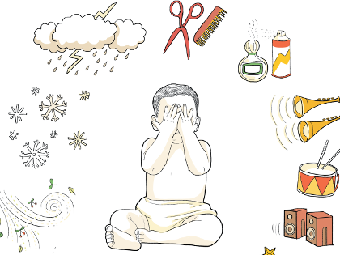эмоциональный ответ;
* тревожные реакции и страхи;
* моторика, координация движений;
* игра (использование предметов);
* адаптация к изменениям;
* вербальная коммуникация;
* невербальная коммуникация;
* уровень активности;
* уровень и постоянство интеллектуальных ответов;
* общее впечатление.

Каждый из 15 параметров оценивается по 4- балльной шкале, возможные итоговые суммарные оценки могут варьировать от 15 до 60 баллов. Итоговая оценка в диапазоне от 15 до 29 баллов соответствует отсутствию аутизма, 30-36 баллов – легкому/умеренно выраженному аутизму, 37-60 – тяжелому. В диапазоне тяжелого аутизма в ряде случаев дополнительно выделяют крайне тяжелый аутизм (42 -60 баллов). Оценку проводит врач-психиатр или психолог, но данная шкала относится к скрининговым методам и не является основанием для постановки диагноза.

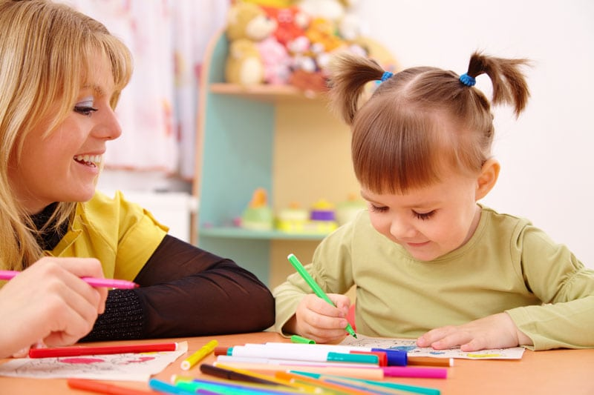**Третий этап** – диагностика развития: проводится психологами и педагогами, направлена на выявление индивидуальных особенностей ребенка, характеристику его коммуникативных возможностей, познавательной деятельности, эмоционально-волевой сферы.

Психологическое / коммуникативное обследование

А. Оценка уровня интеллекта (особенно невербального IQ).

Б. Оценка навыков общения (рецептивная и экспрессивная речь, использование невербальной коммуникации, прагматическое (социальное) использование языка).

В. Оценка адаптивного поведения (как ребенок функционирует в окружающем его реальном мире).

Г. Оценка социальных и коммуникативных навыков, связанных с невербальными интеллектуальными способностями.

*Экспериментально-психологическое (патопсихологическое)*исследование дает информацию об индивидуально-психологических свойствах и психическом состоянии больного с РАС, которые необходимы для уточнения диагноза и подбора психотерапевтической тактики. Используются шкалы измерения интеллекта **Векслера** (оригинальный вариант WISC-IV, и его отечественные модификации для детей от 5 лет до 15 лет 11 месяцев и для дошкольников от 4 до 6,5 лет). Обязательно проводится исследование когнитивных функций (память, внимание, мышление, зрительное восприятие - фигуры Липера, идентификацию формы, перцептивное моделирование, разрезные предметные картинки), а также исследование эмоций и личности (рисуночные тесты, распознавание мимической экспрессии основных эмоций человека (горе, радость, удовольствие, неудовольствие, испуг, гнев, печать), распознавание эмоционально выразительных движений, поз и жестов).

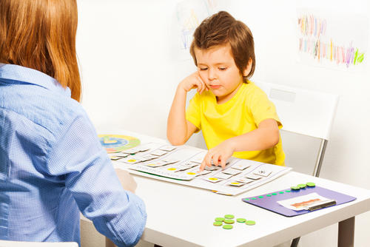Большой научно-исследовательский и научно-практический интерес во всем мире вызывает комплекс методик **PEP** (Psychoeducation Profile), предложенный американскими учеными E. Schopler и R. Reichler с соавторами в 1979 году. В настоящее время используется PEP-3.

Данная методика создавалась и предназначена для оценки особенностей развития детей с аутистическими расстройствами. В указанной методике наряду с количественной бальной оценкой предусмотрена и качественная оценка различных сфер психической деятельности ребенка с аутистическими расстройствами или умственной отсталостью. Психологообразовательный тест применяется для динамической оценки сформированности психических функций, наличия когнитивных нарушений и выраженности патологических сенсорных знаков. Шкала PEP, разработанная специально для оценки психического возраста и развития детей с аутистическими расстройствами, умственным недоразвитием, позволяет определить степень зрелости 7 когнитивных сфер и параметров психической деятельности ребенка. Наряду с указанной оценкой, РЕР позволяет оценить выраженность аутистических расстройств по 5 аутистическим сферам: аффект, взаимоотношения, использование материала, сенсорные модели, особенности речи. Общий балл, полученный в результате выполнения 12 субшкал РЕР, отражает когнитивное (познавательное, интеллектуальное) развитие и возможности социальной адаптации, коммуникации у больных с аутистическими расстройствами.

*Нейропсихологическое диагностическое исследование* направлено на выявление отклонений высших психических функций с анализом сформированности т.н. регуляторных функций (программирования, регуляции и контроля). Это позволяет провести оценку когнитивной деятельности ребенка и разработать индивидуальную программу коррекции.

**Четвертый этап** - медицинское обследование

**А**. Поиск сопутствующих заболеваний (инфекционные, генетические, доперинатальные и перинатальные факторы риска и т.д.)

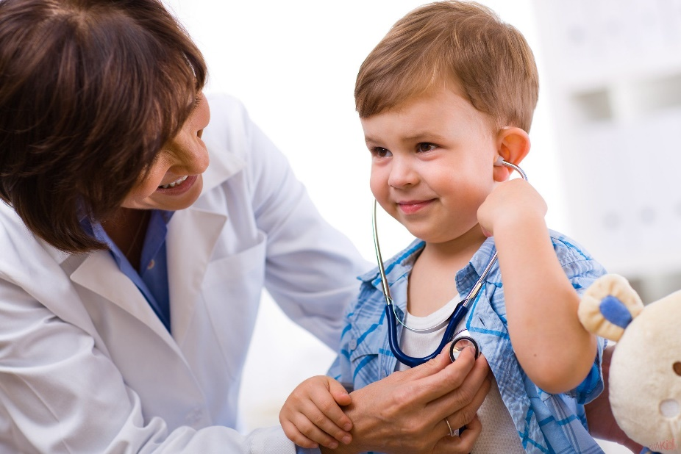**Б**. Генетический скрининг (хромосомный анализ и при необходимости генетическая консультация), анализ на ломкую Х-хромосому, исключение туберозного склероза, синдрома Ретта.

**В**. Проверка слуха, консультация сурдолога.

**Г**. Другие тесты, анализы и консультации, необходимость в которых установлена на основе данных анамнеза и текущего обследования (ЭЭГ, КТ/МРТ и т.д.)

*Дополнительные консультации*

**А**. Осмотр пульмонолога, исследование функции органов дыхания (синдром Ретта)

**Б**. Консультация ортопеда (синдром Ретта).

В числе параклинических методов широко используется электроэнцефалография (ЭЭГ). Выделены своеобразные ЭЭГ-маркеры (знаки) некоторых форм РАС, которые используются для дифференциально-диагностических уточнений. С помощью ЭЭГ можно обнаруживать связь определённых изменений в электрической активности мозга с клинической картиной, оценка ЭЭГ учитывается при решении вопросов диагностики, прогноза, подбора терапии.

ЭЭГ введен в стандарты оказания амбулаторной и стационарной помощи, позволяет не только обнаруживать эпилептическую активность, но и оценивать уровень зрелости и функциональной активности мозга.

Методы нейровизуализации: компьютерная томография, магнитно-ядерно-резонансное исследование проводятся по показаниям.

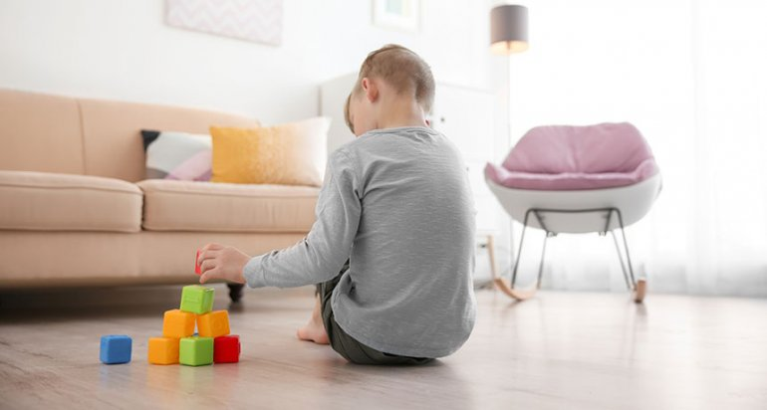

Ответы на возникшие вопросы Вы можете получить по телефонам:

Жители города Екатеринбурга – филиал «Детство» ГБУЗ СО «Свердловская областная клиническая психиатрическая больница» +7 (343) 320-36-94

Жители Свердловской области – Детско-подростковое лечебно-диагностическое отделение ГБУЗ СО «Свердловская областная клиническая психиатрическая больница» +7 (343) 216-84-62